05. Proměnná, základní datové typy

Pojmy proměnná a datový typ jsou v programování velice důležité. Po této přednášce je budete bezpodmínečně znát a minimálně do maturity si je budete velmi dobře pamatovat.

Představte si, že chcete napsat jednoduchý prográmek na součet dvou čísel. Aby byl program použitelný, měl by čísla zadávat uživatel. Což nás hned na začátku přivádí k problému. Musíme nějakým způsobem do paměti počítače dostat to, co uživatel zmáčkne na klávesnici. Přesně k tomu účelu slouží proměnná.

Ve chvíli, kdy vytvoříme **proměnnou**, řekneme počítači, aby si v **pamět**i vyhradil místo, kam se bude ukládat **hodnota** dané proměnné. A aby počítač věděl, kolik toho místa si má vyhradit, musíme proměnné nastavit **datový typ**.

Následující příklad Vám to snad trochu osvětlí:

***Deklarace proměnné:***

Programátor: Hele, za chvíli ti něco řeknu a potřebuju, aby sis to pamatoval.

Počítač: Ok, ale chci vědět, co mi řekneš, protože jinak si na to nevyhradím místo v paměti.

***Určení datového typu:***

Programátor: Bude to celé číslo. Říkejme mu třeba x.

Počítač: Fajn, pár bajtů na celé číslo se ještě najde.

***Nastavení hodnoty proměnné:***

Programátor: Hele tak to x bude rovno 5, jo?

Počítač: Ok, mám to.

Datových typů existuje nepřeberné množství. Mohou to být čísla, znaky, textové řetězce, obrázky, databázové připojení atd. Program Algoritmy je tak jednoduchý a tak výukový, že nevyžaduje nastavování datových typů. Schroustá všechno, co mu zadáte bez toho, aby vyhodil chybu. Toho si važte, ale nezvykejte si na to. Podrobně se s datovými typy se podrobně seznámíte ve třetím ročníku.

Syntaxe:

Proměnná se přiřazuje příkazem **:=**  , který je ukončen středníkem.

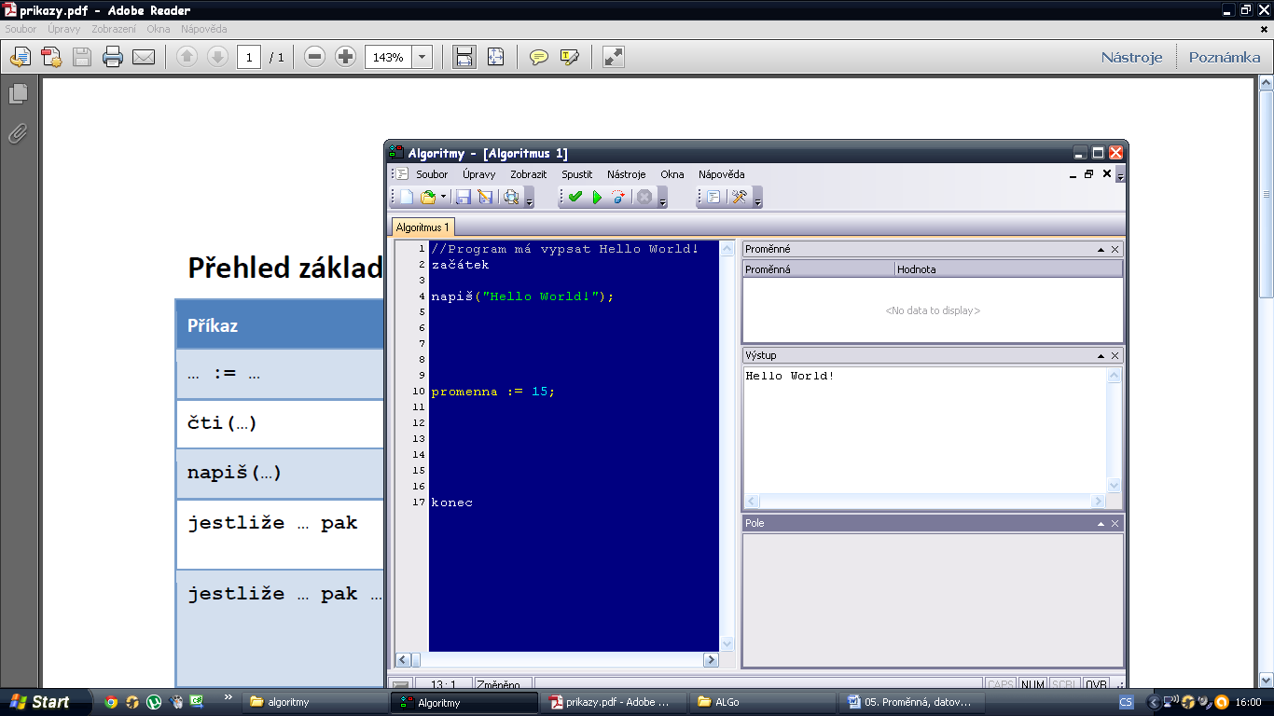

hodnota proměnné

název proměnné

Pokud chcete, aby hodnotu proměnné zadal uživatel, použijete příkaz **čti( )** (read( )).

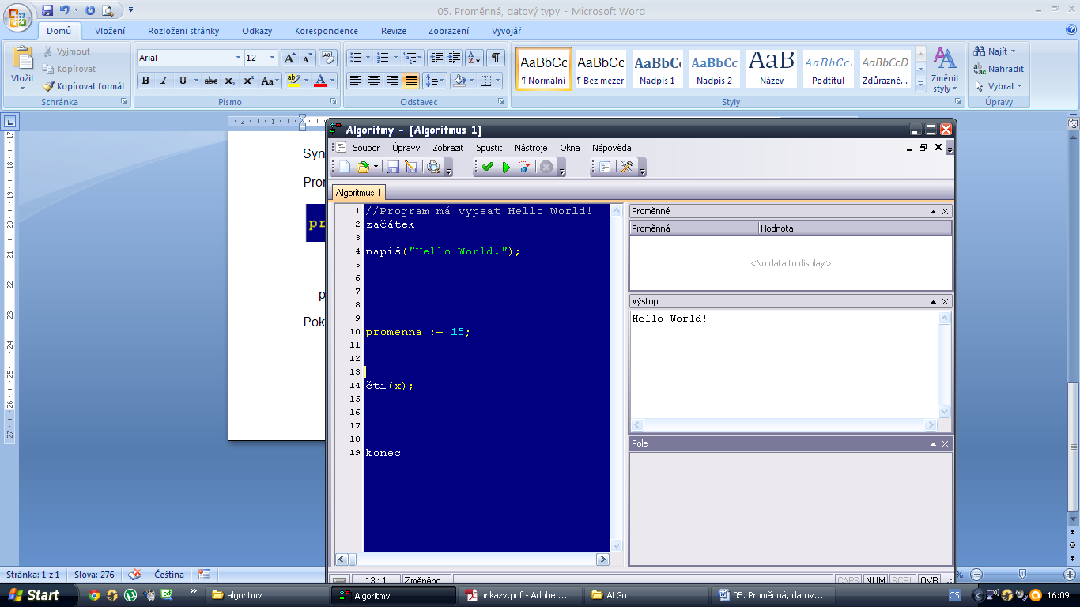

název proměnné, do které se uloží hodnota zadaná uživatelem

Pro vypsání hodnoty proměnné slouží stejný příkaz jako pro vypsání textu: **napiš( )** . Je možné obě varianty kombinovat a vypsat tak jedním příkazem text i hodnotu proměnné (viz příklad).

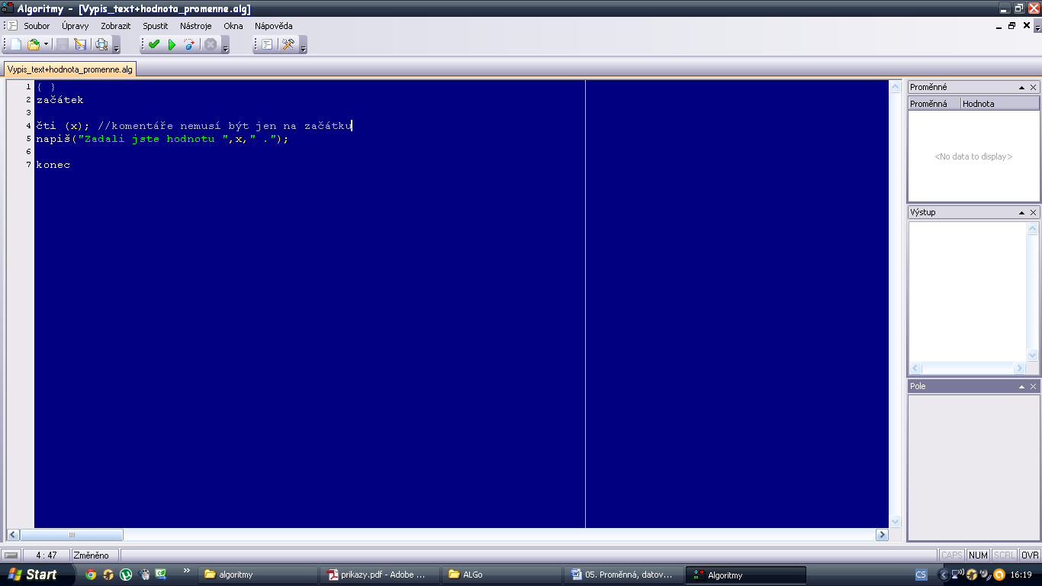

**Doporučení 1:**

Pojmenovávejte si napsané algoritmy inteligentně. Těžko se vám bude hledat nějaký program, pokud budete mít programy pojmenované Algoritmus 1 až Algoritmus 28.

**Doporučení 2:**

Komentujte. Všechno a všude. Jak vidíte, komentář můžete umístit kamkoliv, pokud dodržíte jeho syntax. Teď je vám všechno jasné a myslíte si, že si to budete pamatovat. Nebudete.

Úkoly:

1. Napište program na součet dvou čísel. Obě čísla bude zadávat uživatel.

2. Napište program, který bude převádět rychlost z km/h na m/s. Uživatel zadá hodnotu vždy v km/h.

3. Uživatel zadá poloměr koule v cm. Úkolem je spočítat objem a povrch dané koule.

4. Napište program na výpočet objemu vody v nádobě. Uživatel bude zadávat poloměr a výšku v centimetrech a výsledek bude v litrech.

5. Něco zajímavějšího na závěr: Jste majitelem několika plantáží. Jedna z plantáží je na těžko dostupném ostrově, kde není pitná voda. Aby osadníci, kteří budou plantáž obhospodařovat, přežili a vy jim nemuseli neustále vozit vodu, chcete koupit kulovou nádrž. Rozhodujete se, jaký průměr (v metrech), by měla nádoba mít. Víte, že každý osadník spotřebuje denně 5 litrů vody. Zajímá vás, kolik litrů vody nádoba pojme a na kolik dní vydrží osadníkům.

Vstupy: průměr nádoby v metrech, počet osadníků

Výstupy: objem nádoby v litrech; na kolik dní vydrží zásoba vody